**目录**

**一．开发的Vp的形式、定位及用户群体分析**

**二．微信小程序的界面及功能**

**三. 微信小程序后台管理系统的功能**

**四．微信公众号vp 的功能的补充**

**一．需要开发的Vp的形式、定位及用户群体分析**

**虚拟病人形式**：小程序（＊）以及微信公众号(在原有基础上对界面进行调整）

**定位：**实现vp用以上两种形式在学生和教师、临床群体中的广泛使用

**用户群体**：学生、护生、护士、教师、研发人员管理者（即使用者、研发人员管理者）

**vp 的分类**：练习病例、考核病例（即实现 所有使用考核病例的用户只有部分可以使用练习病例）

**vp的需要实现的功能**：1）基础功能：实现vp帮助学生练习问诊

2）管理功能：限制**特定群体**使用**特定病例**

3）统计功能：对特定群体的特定病例的成绩、问诊内容进行统计

**二．小程序需要实现的功能**：

**要求**：与公众号的功能相似，重点是实现对界面的美化并做到人性化的使用

1. 在线问诊功能

1.1 界面（可由工程师自行调整，满足以下基本内容即可）：

|  |  |  |  |  |
| --- | --- | --- | --- | --- |
|  | **外科**、、 |  | |  |
| **咳痰** | **内科**（呼吸系统、泌尿系统）...... | | 症状问诊学习资源 |  |
| **呕血**  **......** | **综合病例** | | 病例问诊学习资源 |  |
| **症状考核** | **病例考核** | | 我的成绩 | 我的建议 |
| **症状问诊** | **病例问诊** | | **我的学习** | 实名注册 |

界面分为4个栏目

**栏目一**：点击症状问诊，进入症状考核、各个症状问诊。由教师方提供“症状问诊”案例。

**栏目二**：点击专科病例问诊，进入“内外妇儿“和“综合病例”和“专科病例考核”六个选项，点击内科，出现呼吸、泌尿、内分泌等系统选择，进入呼吸系统，可选择各病例；点击综合病例，可选择合并症进行问诊。

**注：**选择好的病例点击后，后台自动随机在该系统内抽取病例，并弹出病例的图文信息。用户语音或文字输入“结束问诊”，后台关闭该问诊记录，并更新结束时间、状态、计算总分等信息。

**栏目三**：点击我的学习，出现如上图所示的四个内容，分别点击后，出现各自的教学视频。

**栏目四**：点击实名注册，出现注册界面，用户可填写。（须后台管理系统同意后才注册成功）

点击我的建议，用户端可将消息发送至后台管理系统，实现用户端和后台管理系统的交互。

1.2 在线问诊

（1）每一次使用在线问诊的用户，点击某一个病例之后，系统首先会出现一个提示，包括该病例的所属系统、病例序号、性别、问诊限制时间（30分钟），以及必要的提示（您现在正在接待这位病人，请使用语音或文本与病人交流，输入“结束问诊”结束本次问诊）。同时会出现一个与病理年龄、性别相符的动画头像。所有病人都是坐位，部分病例可呈现卧位（教师方会确定具体卧位病例）。

（2）用户可语音或者文字输入询问内容，病人以文字形式回答，用户可选择病人是否出现语音。

（3）用户文字或语音输入“结束问诊”，则本次问诊结束。同时呈现本次问诊反馈。详见本需求书5.

1.3 在线问诊的实现

（1）原有方法：由教师方提供病例文本，文本中病例的每一个应答均有多个询问句和逻辑运算式，系统根据逻辑运算式识别用户询问中的关键词，并匹配到应有的应答。用户询问的内容，如果文本中没有可匹配的应答，则回应“我不太清楚你的问题”；如果用户用同一句话询问了三次，则系统回应“这个问题你已经问了很多遍了”。

（2）由于每一次大型测试之后，教师均需要对问诊记录中缺失的内容（“我不太清楚你的问题”，即用户问了，但系统无法匹配相应应答）、以及不正确的内容（用户问了，系统回答了，但是回答错误了）进行修订。希望工程师能够结合神经网络模型，能够在原有方法的基础上实现部分机器学习，减少教师对病例文本的修订。例如，在完整性方面，系统可以自动识别某些逻辑运算式未能匹配的询问，并自行添加，但是请标记出来，便于教师进行审查；在准确性方面，对应答内容呈现匹配概率，教师可以重点关注匹配概率低的内容。

1. 我的学习：呈现教师方提供的学习资源。
2. 虚拟病人使用学习：体现操作方法，即如何操作软件
3. 病例问诊学习：体现问诊思路（功能性健康型态模式下）
4. 症状问诊学习：体现症状问诊要点
5. 以上学习资源不可被客户端下载
6. 考核功能
7. 症状问诊和专科病例问诊一级栏目下分别设置症状考核、专科病例考核
8. 症状考核、专科病例考核栏目下的病例可由后台管理系统自行导入、删除和管理。
9. 限制特定群体只能在特定的时间使用特定**考核病例**，其它病例不能使用。
10. 设置的考核病例需限制尝试次数，并取尝试次数内的最高分作为最终成绩。
11. 问卷调查：
12. 链接到问卷星的功能
13. 实现后台可同时放置一系列链接到问卷星的问卷并在界面显示，供研发人员管理者发布给用户端
14. 随时发布给客户端的功能：即将后台管理系统的链接好问卷星的某一问卷在需要时发布给特定客户端
15. 解锁功能： 即该同学只有填写了后台管理平台设置要求在12.1-12.3必须完成的某一问卷，才可以继续使用下一个症状问诊或某系统专科问诊
16. 问诊结束的反馈: 针对学生用户
17. 包含鼓励性质：根据虚拟病人所给的分数，对应优良中差，优良中差又分别对应不同个数的星星和相应的鼓励的话语。比如得分：

40 差 ☆

“得分：⭐ 你好，亲爱的用户，还有很大进步空间哟！ ”

|  |  |  |  |
| --- | --- | --- | --- |
| 得分 | 评判  结果 | 星级 | 鼓励语 |
| <50 | 差 | ☆☆⭐ | 你好，亲爱的用户，还有很大进步空间哟！ |
| 51-65 | 中 | ⭐☆☆☆⭐ | 哇塞，你的进步真是太大了！ |
| 66-80 | 良 | ⭐☆☆☆☆⭐⭐ | Wow，期待你更精彩的表现 |
| >80 | 优 | ⭐⭐☆☆☆☆☆⭐⭐ | Congratulations！你太厉害了！ |

**注**：1）学生的得分属于差和中两个等级的时候，反馈内容只是所属星级和鼓励语；学生的得分属于良和优的时候，反馈的内容包括：分数、星级、鼓励语。

2）丰富各阶段的鼓励语库，每次系统随机匹配各阶段的鼓励语库中的一条进行反馈。

1. 结束一次问诊时给予的的反馈：反馈问诊遗漏的具体内容的大类

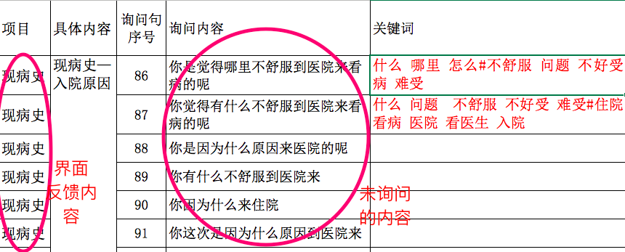

比如学生未询问：“你是因为什么来医院的”，在结束问诊后，系统应该给出：“得分68，星级⭐⭐⭐，在现病史方面有所欠缺”。

**注**：根据功能性健康型态模式（即vp开发的理论框架）的17个部分进行提示，并且只提示得分低于50％的倒数3个部分。比如：现病史、既往史、家族史、个人史，这几个得分都低于50%，取其中得分最低的三个反馈给学生。

1. 多次问诊的反馈：针对某个病例显示该学生用户近一周的分数变化图

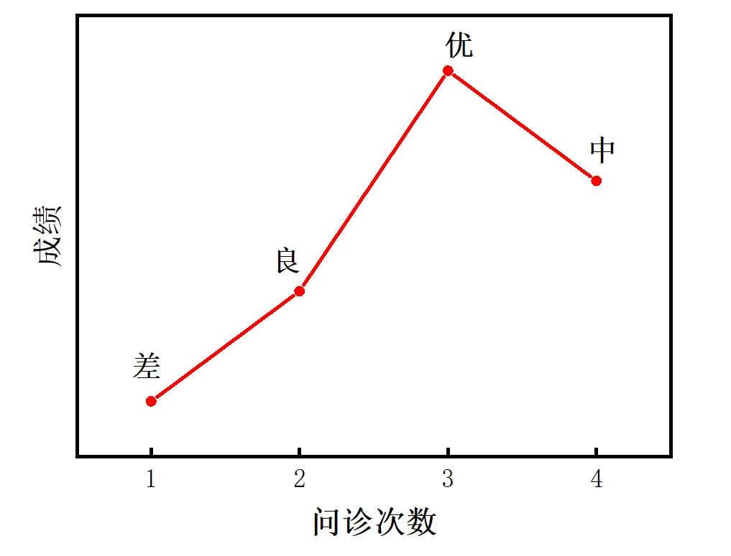

1. 多次问诊的反馈：针对多个系统显示该学生用户的在不同病例的得分

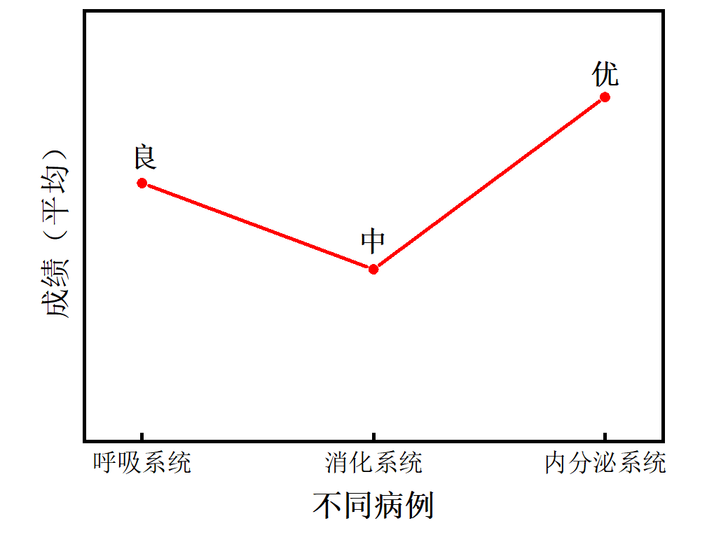

（5） 多次问诊的反馈：针对多个学科显示该用户在内外妇儿不同方向的得分（同上图，横坐标为内科、外科、妇科、儿科）

（6）基于时间的变化的问诊：每周的问诊的不同病例的平均分数

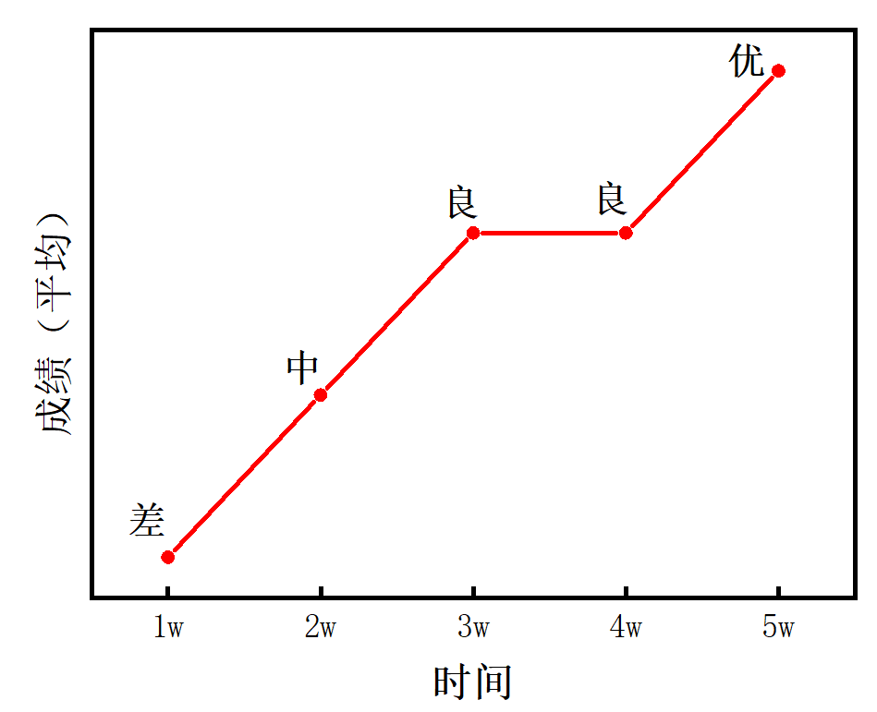

**总结**：（1）、（2）、（3）在学生每次问诊结束后出现，（4）、（5）、（6）可加为我的学习下的“我的成绩”中。

1. 实名注册：实现使用病例的限制功能——**如何管理学生—后台管理系统**
2. 根据注册时间实现对学生用户的管理：例如，对2019.9-2019.10进入的学生用户进行限定，限制其可使用的病例等。
3. 根据学校实现对学生用户的管理：

举例：在后台管理系统搜索某校，列表只出现该校的学生。

1. 后台管理系统实现对学生的管理：点击某一学生用户，可执行剔除该用户、限制功能、**提醒用户**（即实现后台管理与该用户的交互对话）等
2. 实名注册的内容：姓名、学校名称、性别、年级、学号、邮箱、出生年月、工作单位、用户身份（护士、老师、学生、护生）等学业水平资料、人口学资料（因需要填写内容多，怎样设置使用户方便并愿意填写）
3. 后台系统可根据学生的注册时间、学校、学号、病例使用频率等信息进行排序。
4. 实名注册经后台管理系统通过后才算注册成功
5. 注册成功的用户的初始状态：只能使用“我的学习”，未经后台管理人员对某用户群体进行设置，不能使用任何病例。
6. 虚拟病人界面：change——能否提供不涉及版权问题的人物的动画形象，动画形象需根据病例情景坐或躺着；在vp回复的时候有动作，比如嘴巴动、眨眼睛等
7. 需要加强的原有的功能——**来自最广大群体学生用户的建议**
8. 加强语音识别功能
9. 如何在人机交互方面更智能

**三．后台管理系统**：

1. 病例管理：
2. 教师方可以自行导入、删除、发布病例。教师方可提供导入病例模版。
3. 教师可限定特定群体的病例使用权限。

（3）每个病例是一套对话文本（由教师方提供），虚拟病人有一系列应答，针对每一个应答，文本上列有尽可能多的询问方式及逻辑运算式。每个病例文本包括项目成份（一共17个成份）、询问句序号、询问内容、询问内容关键字、询问用语规范得分、应答内容、询问完整得分等。（参照原有公众号功能）

2. 问诊记录查询（显示每个用户的每次问诊记录）：

1. 每个用户的每一次问诊记录内容，均可以通过应答问题的所属成份（一共17个成份）进行排序。
2. 可根据考试时间、用户名称、状态等查询，查询后列表显示问诊记录，包括病例类型、用户名称、开始结束时间、总分等，点击某条记录查看详细的问答文本记录。（参照原有公众号功能）
3. 问诊统计（每个虚拟病例的问诊记录、每个用户的总体问诊记录）：

3.1每个虚拟病例的问诊记录

已有问诊统计以一具体病例为切入点：统计每个病例使用次数，单击某个病例统计每个应答的次数，单击某个应答得到每个询问内容的使用次数和百分比。（参照原有公众号功能）

**注：**1）在原来基础上增加一个功能：根据虚拟病例的应答所属成份进行排序。

2）在病例为切入点的统计的界面上方增加搜索功能：即确定好搜索时间，检索后，界面为某时间段的各系统各病例的使用情况。（参照原有公众号功能）

3.2每个用户的总体问诊记录

|  |  |  |  |  |  |  |  |  |  |  |  |
| --- | --- | --- | --- | --- | --- | --- | --- | --- | --- | --- | --- |
| **微信昵称** | **学生姓名** | **学校学号** | **用户头像** | **使用时间** | | **使用病例** | **使用系统** | **问诊时长** | **成绩** | **问诊记录** | **导出excel** |
| djr | 张三 | 中大  12345 |  | | 2019-11.11 21:31 | 病例1 | 呼吸 | 25min | **82** |  |  |

1. 单个用户单个病例成绩的统计
2. 单个用户不同系统成绩的统计
3. 单个用户在不同时间阶段成绩变化统计
4. 特定群体用户单个病例成绩的统计
5. 特定群体不同系统成绩的统计
6. 特定群体在不同时间阶段成绩变化的统计

**总结**：（1）特定群体通过“进入系统的时间、学校、年级”进行限制，比如时间的限制，再比如搜索中大，以下表格的用户只是中大的。

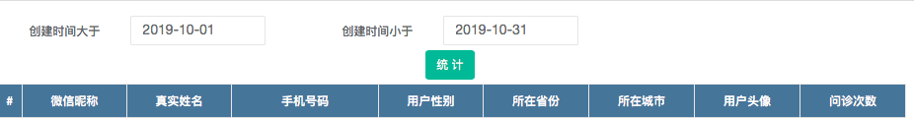

（2）最好对以上6个方面的统计能导出某系统下某病例的问诊时长、问诊次数、问诊记录、成绩的excel 表格。

1. 调查问卷配置

（1）显示链接到问卷星的各问卷

1. 用户管理

（1）管理系统的后台登录用户，包括增删改查、注销用户。每个用户可以修改密码、登录、退出等功能。（（参照原有公众号功能））

（2）界面展示：

|  |  |  |  |  |  |  |  |
| --- | --- | --- | --- | --- | --- | --- | --- |
| **微信昵称** | **学生姓名** | **学校学号** | **用户身份** | **用户头像** | **性别** | **邮箱** | **备注** |

（3）可以筛选特定用户，并限定其病例使用权限。

1. 考核病例
2. 专门针对考核病例的问诊记录、成绩进行统计，并可导出二者
3. 通过时间、学校可检索特定群体，并导出其成绩和问诊记录

|  |  |  |  |  |  |  |  |  |  |  |
| --- | --- | --- | --- | --- | --- | --- | --- | --- | --- | --- |
| **微信昵称** | **学生姓名** | **学校学号** | **用户头像** | **使用时间** | **考核病例** | **所属系统** | **平均时长／次数** | **成绩** | **问诊记录** | **导出excel** |
| djr | 张三 | 中大  12345 |  | 2019-11.11 21:31 | 病例1 | 呼吸 |  | **82** |  |  |

1. 学生批量导入功能
2. 与实名注册目的相同，用户端实名注册后，经后台同意，用户端可使用微信小程序的练习病例。
3. 后台将学生的excel形式的信息表格导入后台管理系统，达到与（1）相同的目的。
4. 学生反馈：实现学生在公众号界面发送的建议的收录。

|  |  |  |  |  |  |  |
| --- | --- | --- | --- | --- | --- | --- |
| **微信昵称** | **学生姓名** | **学校学号** | **用户身份** | **用户头像** | **反馈时间** | **反馈内容** |

1. 附属功能：即常规后台管理系统正常具备的功能

**四．微信公众号vp 的功能的补充**

1. 增加症状问诊部分（更改用户端界面、增加后台管理系统的对症状问诊病例的管理和统计）

2. 在症状问诊和病例问诊的分别设置考核病例